Documentation Technique
Mise en place d'un accès distant sécurisé
OpenVPN + Proxy Squid — Infrastructure NetSecure

HEYNEGEN Dinha — BTS SIO option SISR — INGETIS Paris — 2025-2026

1. Présentation du projet
Ce document retrace la mise en place d'un accès distant sécurisé via OpenVPN et d'un proxy Squid transparent dans le cadre du projet NetSecure. L'objectif est de permettre aux utilisateurs nomades de se connecter au réseau interne de façon sécurisée, tout en filtrant leur trafic web via un proxy. Le serveur Ubuntu héberge à la fois OpenVPN et Squid. Les clients sont Windows 10 et Debian 12, placés en LAN segment pour simuler le réseau de l'entreprise. Le routage est assuré par pfSense.

2. Configuration réseau — IP statique
⚠️ TOUJOURS fixer les IP des serveurs avant toute chose — en DHCP, les adresses peuvent changer et tout casser !
On fixe l'IP statique du serveur Ubuntu en éditant le fichier netplan :
nano /etc/netplan/50-cloud-init.yaml
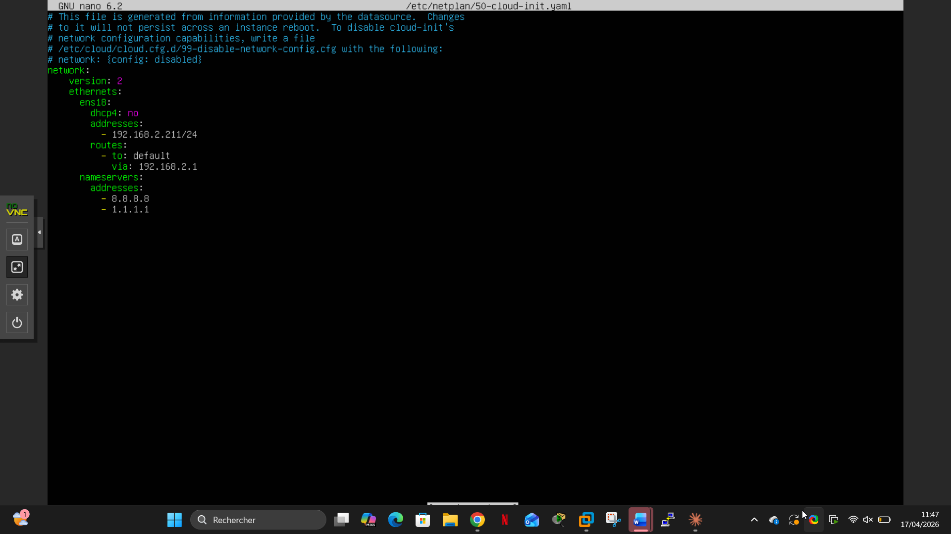
Configuration IP statique — fichier netplan 50-cloud-init.yaml
On vérifie les interfaces réseau — ens18 en 192.168.2.211, tun0 (interface VPN) en 10.8.0.1 :
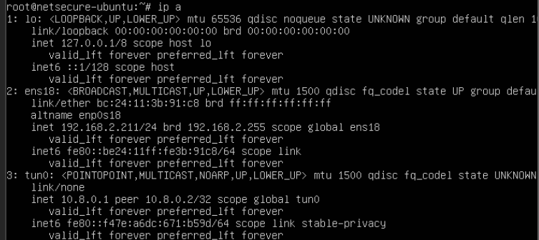
Vérification IP — ip a — interface ens18 en 192.168.2.211, interface tun0 VPN en 10.8.0.1

3. Installation et configuration de Squid
apt install squid -y
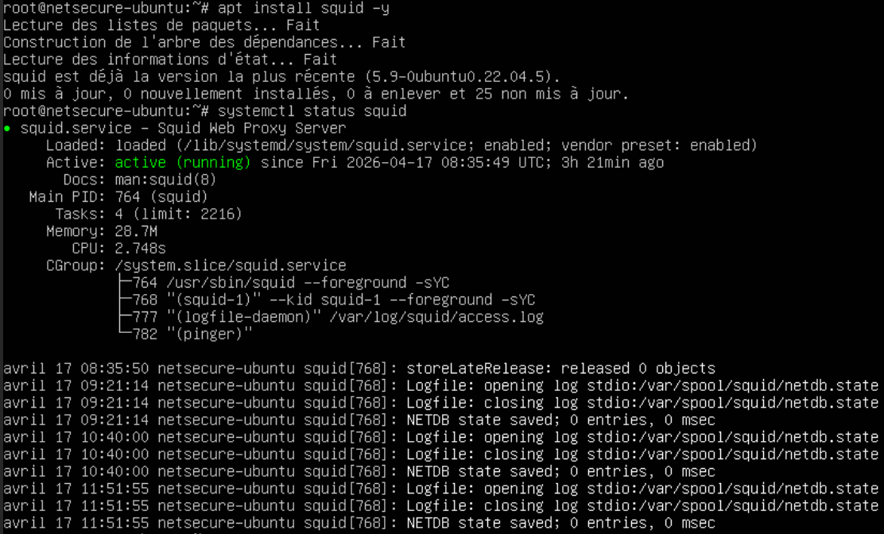
Installation et vérification de Squid — apt install squid -y — statut active (running)
On crée une sauvegarde du fichier de configuration avant toute modification :
cp /etc/squid/squid.conf /etc/squid/squid.conf.bak
Sauvegarde du fichier de configuration — cp squid.conf squid.conf.bak
On configure Squid via tee — port 3128, ACL réseau local, sites bloqués Facebook et YouTube, refus du reste :
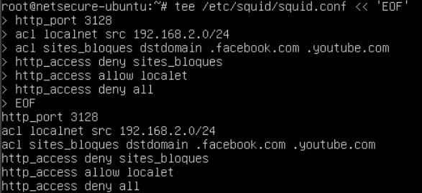
Configuration Squid via tee — port 3128, ACL réseau local, sites bloqués (Facebook, YouTube)
On démarre Squid et on vérifie qu'il tourne bien :
systemctl start squid && systemctl enable squid
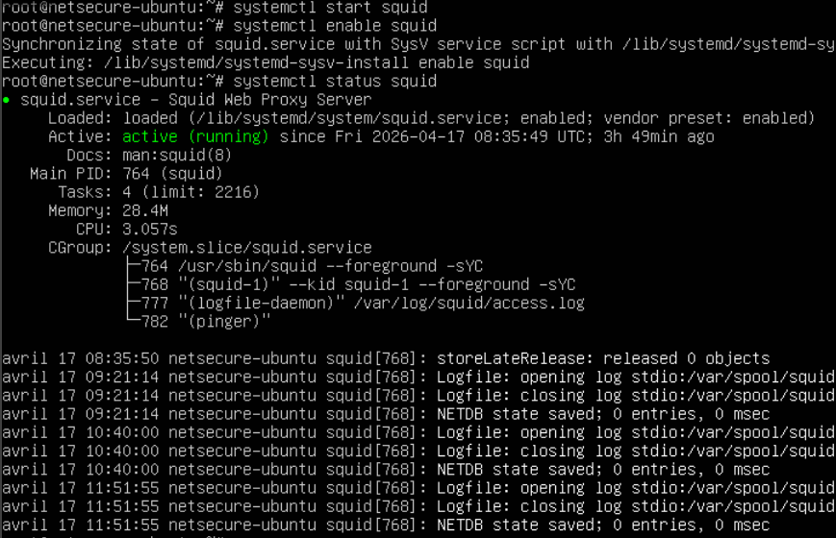
Démarrage et vérification de Squid — systemctl start squid — statut active

4. Installation et configuration d'OpenVPN

4.1 Installation
apt install openvpn easy-rsa -y
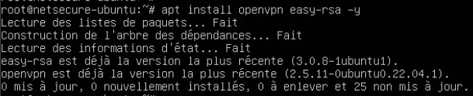
Installation OpenVPN et easy-rsa — apt install openvpn easy-rsa -y
On vérifie le statut — inactive (dead), le service ne tourne pas encore :
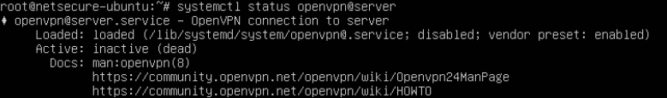
Vérification du statut OpenVPN — inactive (dead) — le service ne tourne pas encore
On vérifie que les fichiers de configuration serveur sont bien présents :
Vérification des fichiers de config serveur dans /etc/openvpn/server/

4.2 Problème : mauvais chemin du fichier server.conf
Tentative de démarrage — erreur : control process exited with error code :
Tentative de démarrage — erreur : control process exited with error code
On consulte le journal systemd — l'erreur indique qu'OpenVPN cherche /etc/openvpn/server.conf :
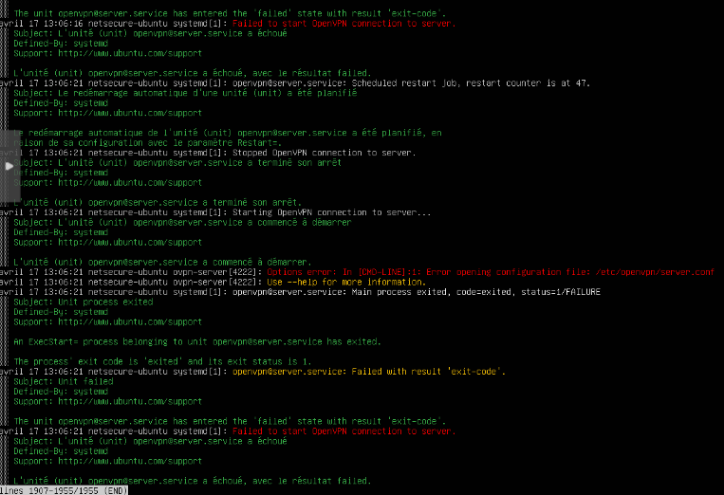
Journal systemd — erreur : Error opening configuration file /etc/openvpn/server.conf
Erreur précise : Options error — fichier introuvable au chemin attendu
On liste /etc/openvpn/ — le dossier server/ est là mais pas de server.conf à la racine :
ls /etc/openvpn/ — le dossier server/ est présent mais server.conf absent à la racine
On liste /etc/openvpn/server/ — le fichier server.conf est bien dans le sous-dossier :
ls /etc/openvpn/server/ — le fichier server.conf est bien là, dans le sous-dossier
On copie le fichier au bon endroit et on retente — erreur persistante. On fait un cat du fichier :
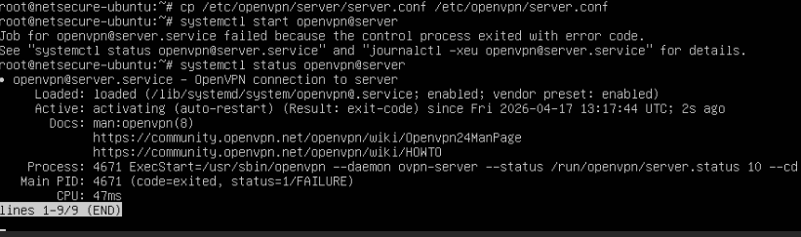
Copie du fichier au bon endroit et nouvelle tentative — erreur persistante
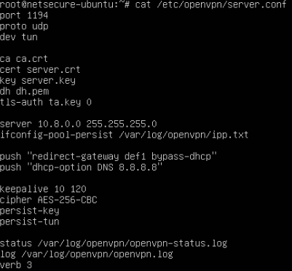
cat server.conf — chemins relatifs détectés (sans / devant ca, cert, key, dh, tls-auth)
Les chemins sont relatifs (sans / devant ca, cert, key, dh, tls-auth) — OpenVPN cherche donc dans /etc/openvpn/ au lieu de /etc/openvpn/server/. On corrige avec des chemins absolus :
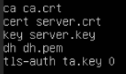
Chemins relatifs dans server.conf — à corriger en chemins absolus
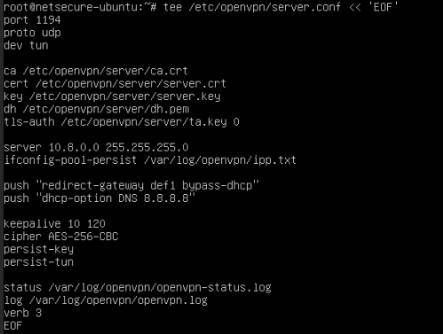
Correction via tee — réécriture du server.conf avec chemins absolus vers /etc/openvpn/server/
Nouveau statut après correction — Pre-connection initialization successful :
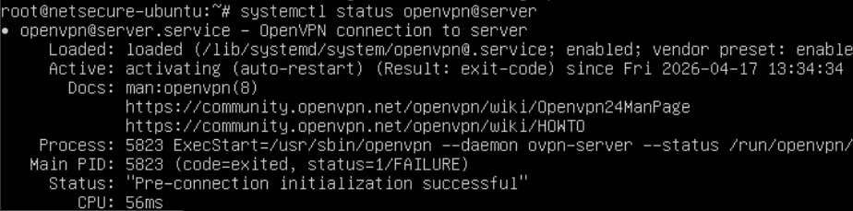
Nouveau statut après correction — activating (auto-restart) — Pre-connection initialization successful

4.3 Problème : cipher incompatible
Une erreur de cipher subsiste. On vérifie la version installée — 2.5.11, version ancienne dans les dépôts Ubuntu :
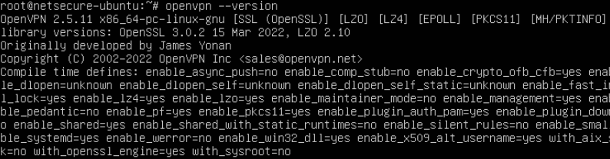
Vérification de la version OpenVPN — 2.5.11 — version ancienne dans les dépôts Ubuntu
On remplace cipher AES-256-CBC par data-ciphers AES-256-CBC:AES-128GCM:AES-256-CBC dans server.conf :
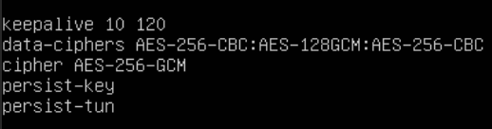
Correction du cipher — remplacement de AES-256-CBC par data-ciphers AES-256-CBC:AES-128GCM:AES-256-CBC

4.4 Problème : distribution des fichiers clients via SCP
Pour transférer les fichiers .ovpn aux clients, on tente d'installer OpenSSH Server sur Windows via PowerShell — bug connu, le service sshd est introuvable :
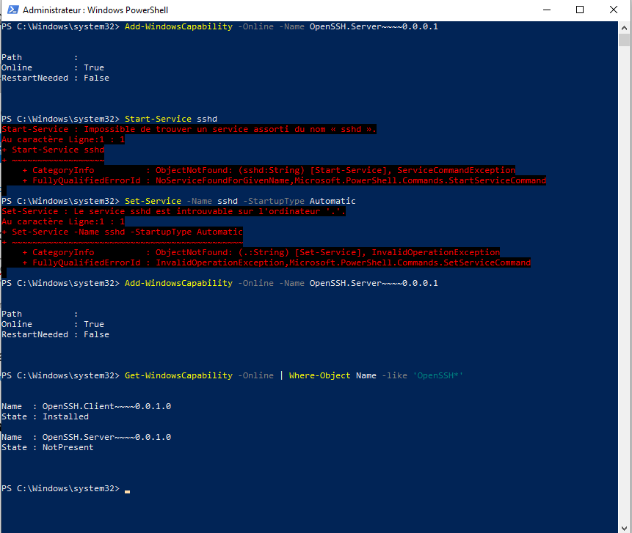
Tentative installation OpenSSH Server via PowerShell — bug connu Windows : service sshd introuvable
On passe par les Fonctionnalités facultatives Windows pour installer OpenSSH Server manuellement :
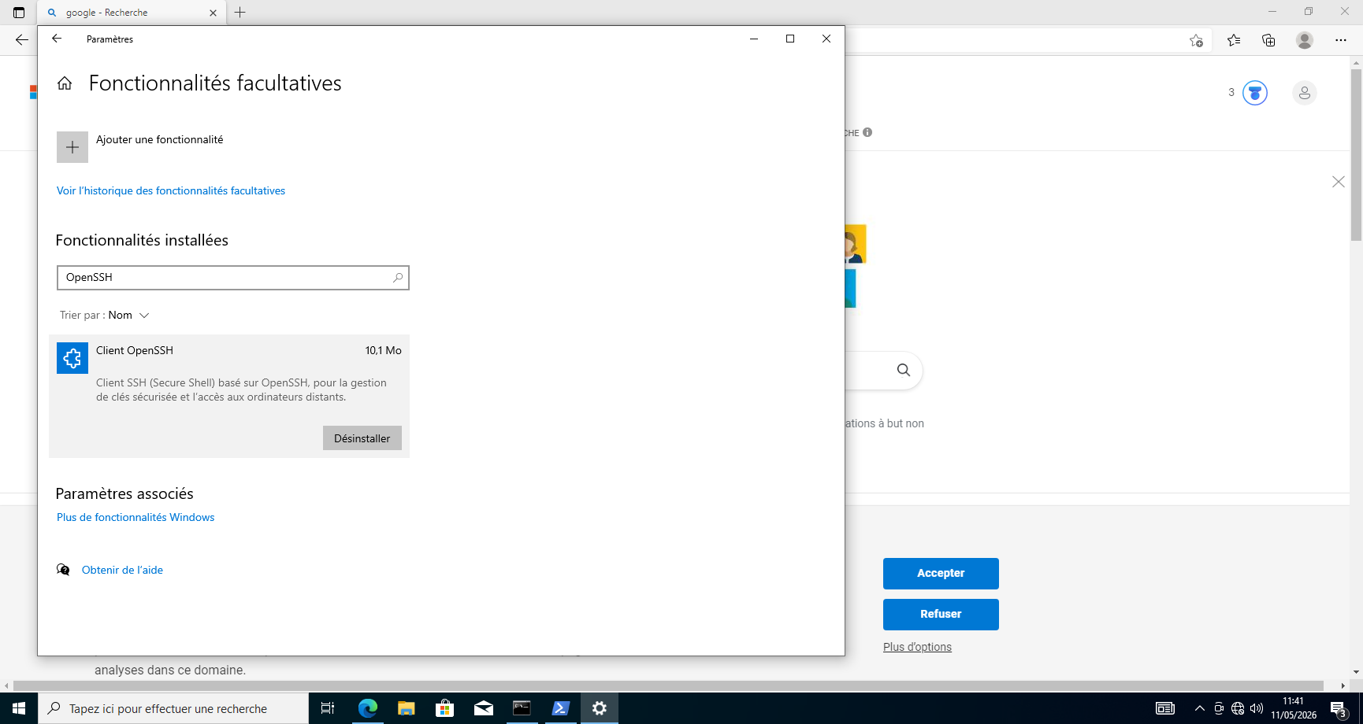
Fonctionnalités facultatives Windows — installation OpenSSH Server en cours

Fonctionnalités facultatives — OpenSSH Server trouvé
OpenSSH Server installé, démarrage du service :
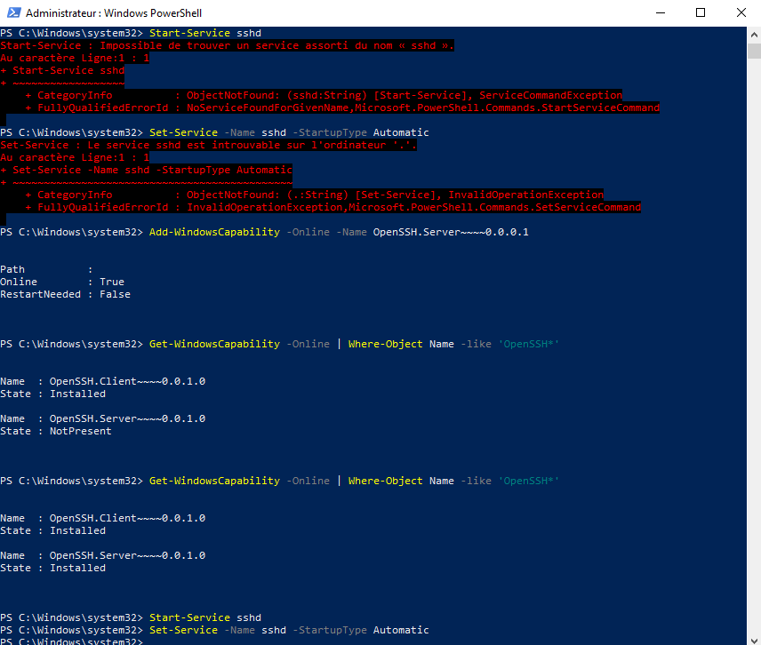
PowerShell — OpenSSH Server désormais installé, démarrage du service sshd
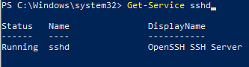
Vérification — Get-Service sshd — Running
Tentative SCP depuis Ubuntu vers Windows — Permission denied :
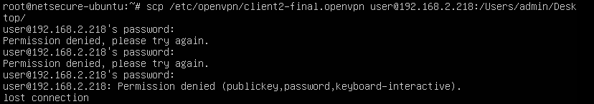
Tentative SCP depuis Ubuntu vers Windows — Permission denied
Modification sshd_config Windows, ajout AuthorizedKeysFile et restart :
Modification sshd_config Windows — ajout AuthorizedKeysFile et Restart-Service sshd
Nouvelle tentative — toujours Permission denied :
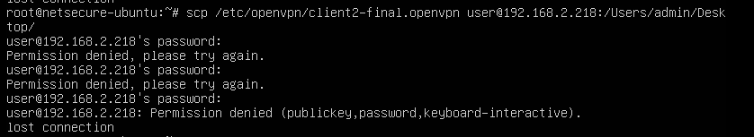
Nouvelle tentative SCP — toujours Permission denied
Tentative SCP depuis Windows vers Ubuntu — Permission denied (publickey, password) :
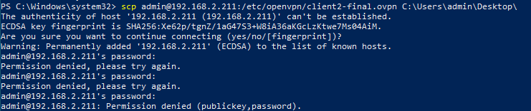
Tentative SCP depuis Windows vers Ubuntu — Permission denied (publickey, password)
On vérifie PasswordAuthentication dans sshd_config Ubuntu — ligne commentée :
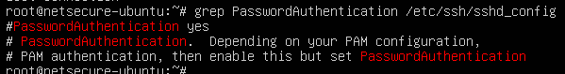
Vérification PasswordAuthentication dans sshd_config Ubuntu — ligne commentée
On décommente PasswordAuthentication yes et on restart sshd :
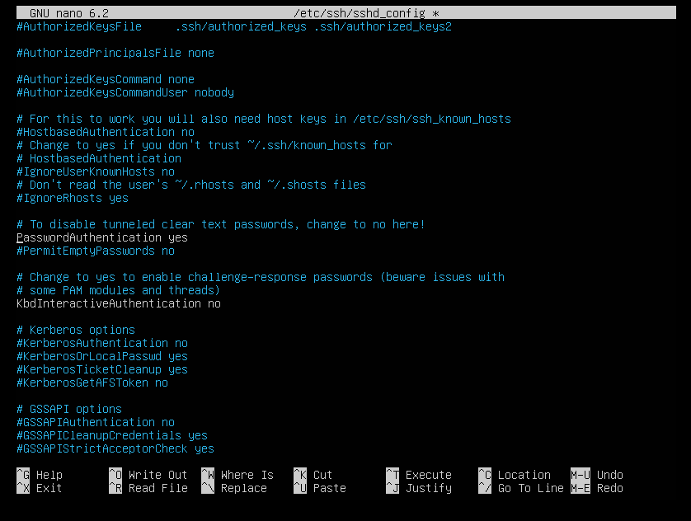
Décommentage de PasswordAuthentication yes dans /etc/ssh/sshd_config Ubuntu
Restart sshd Ubuntu
Nouvelle tentative SCP — No such file or directory, chemin incorrect :
Nouvelle tentative SCP — No such file or directory — chemin incorrect
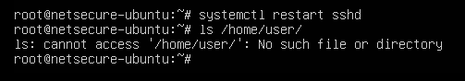
ls /home/user/ — No such file or directory — utilisateur inexistant
Tentative avec le bon chemin — connexion ok mais dossier introuvable côté Windows :
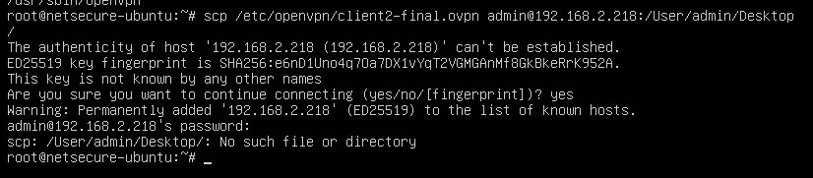
Tentative SCP avec le bon chemin — connexion ok mais dossier introuvable côté Windows
On ouvre sshd_config Windows via notepad :
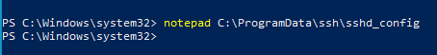
Ouverture sshd_config Windows via notepad
PasswordAuthentication commentée dans sshd_config Windows — on décommente :
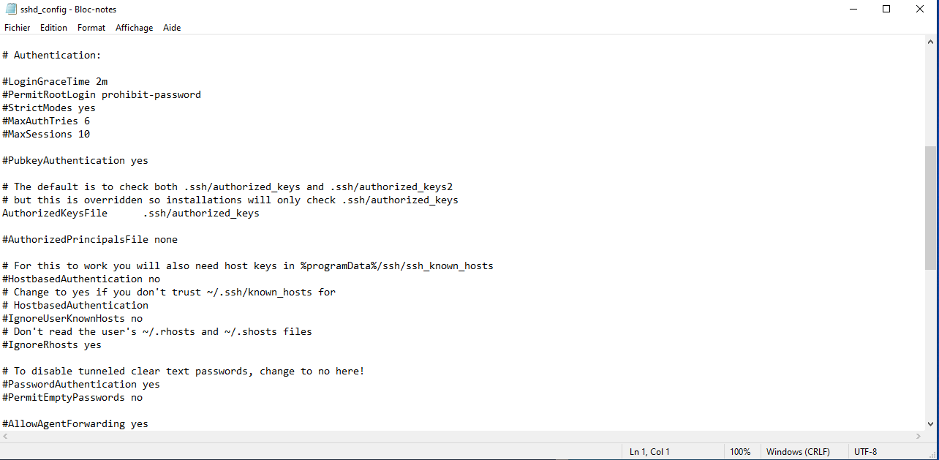
sshd_config Windows — PasswordAuthentication commentée
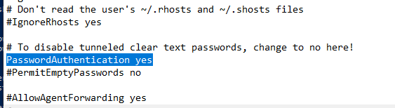
Décommentage PasswordAuthentication yes dans sshd_config Windows
Lignes Match Group administrators commentées — on les commente pour désactiver la restriction :
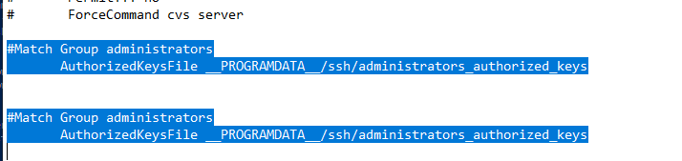
Lignes Match Group administrators commentées dans sshd_config Windows
Restart-Service sshd Windows :
Restart-Service sshd Windows
On vérifie la connectivité — ping ok, mais firewall Windows bloque encore. On le désactive en administrateur :
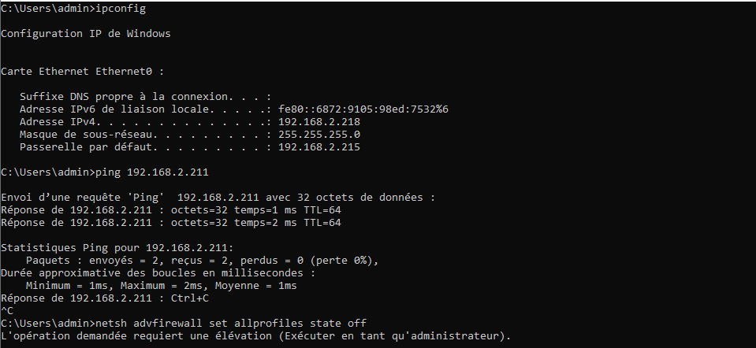
ipconfig Windows — IP 192.168.2.218 — ping serveur Ubuntu ok — firewall bloquait la connexion
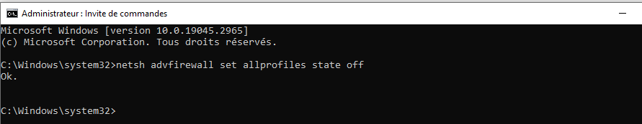
Désactivation firewall Windows — netsh advfirewall set allprofiles state off — Ok
Après toutes ces tentatives infructueuses, on abandonne SCP et on opte pour un serveur de partage HTTP Python sur le port 8080 :

5. Distribution des fichiers via serveur HTTP
On ouvre un serveur de partage Python dans le dossier /etc/openvpn et on autorise le port 8080 :
cd /etc/openvpn && python3 -m http.server 8080
ufw allow 8080
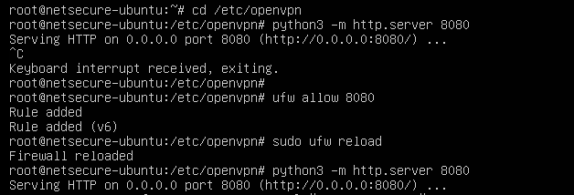
Serveur de partage HTTP Python sur port 8080 — ufw allow 8080 — Serving HTTP on 0.0.0.0
Les clients accèdent au serveur via l'IP et le port 8080 et voient la liste des fichiers .ovpn disponibles :
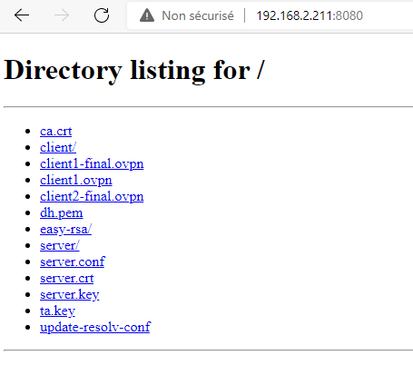
Interface web du serveur de partage — liste des fichiers .ovpn disponibles depuis le navigateur

6. Connexion VPN — client Windows
On télécharge le client OpenVPN depuis openvpn.net/community :

Téléchargement du client OpenVPN depuis openvpn.net/community — version 2.7.4
On importe le profil client2-final.ovpn depuis la barre des tâches — Importer fichier :

Import du profil .ovpn — menu barre des tâches OpenVPN GUI — Importer fichier

Dialogue import profil — Voulez-vous importer le profil client2-final ?

Confirmation — Fichier importé avec succès — client2-final
On se connecte depuis la barre des tâches :

Menu barre des tâches — Se connecter
La connexion s'établit — adresse IP assignée : 10.8.0.6 — Connected with route errors (non bloquant) :
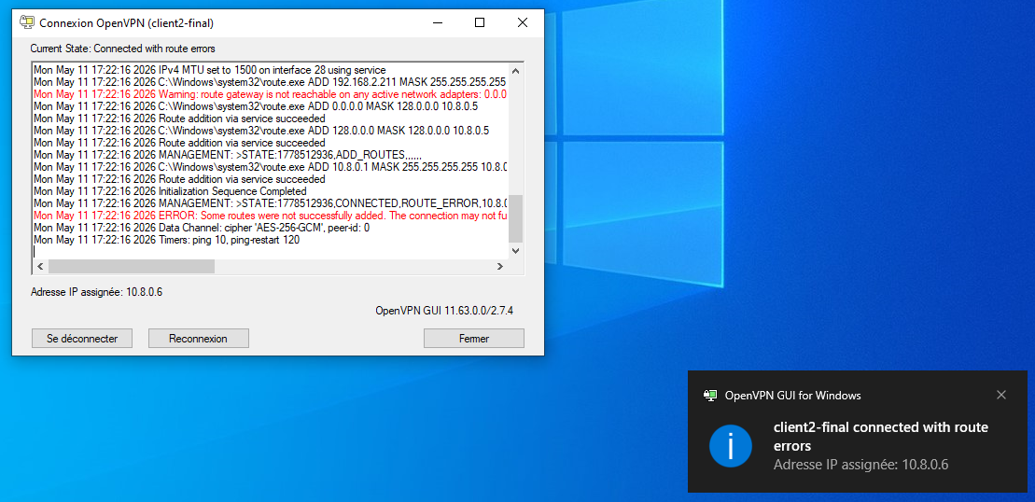
Connexion VPN établie — Adresse IP assignée : 10.8.0.6 — Connected with route errors (non bloquant)
Ping du serveur Ubuntu depuis le client Windows — réponse ok, le VPN fonctionne :
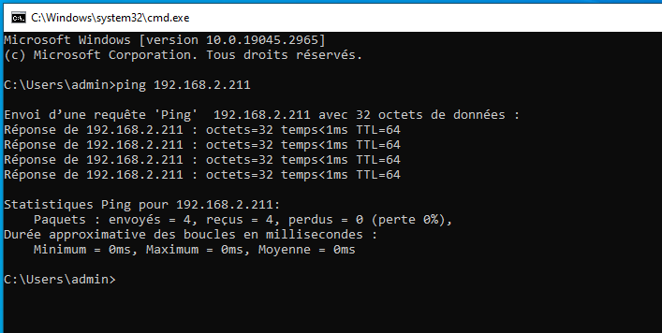
Ping serveur Ubuntu depuis client Windows — 192.168.2.211 — réponse ok

7. Connexion VPN — client Debian
On accède au serveur de partage via curl et on liste les fichiers disponibles :
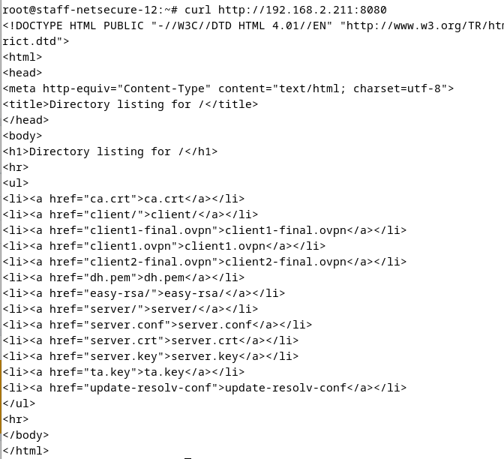
curl depuis Debian vers serveur de partage — listing des fichiers .ovpn
On télécharge le fichier client2-final.ovpn :
Téléchargement du fichier client2-final.ovpn via curl
On installe OpenVPN et on lance la connexion :
apt install -y openvpn
openvpn --config ~/client2.ovpn
Lancement de la connexion VPN depuis Debian — openvpn --config ~/client2.ovpn
VERIFY OK — connexion établie, IP attribuée 10.8.0.6 :
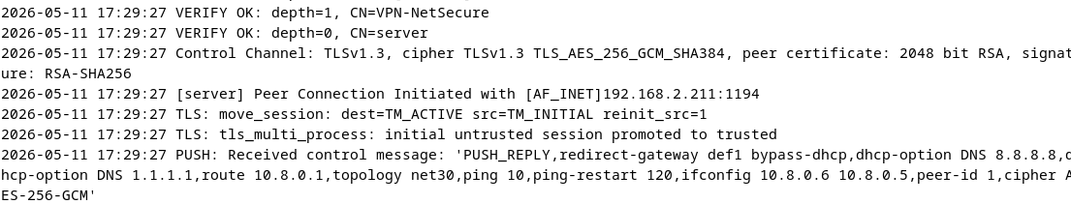
Résultat connexion Debian — VERIFY OK — IP attribuée 10.8.0.6

8. Proxy transparent — configuration pfSense
Pour que le proxy soit transparent (les clients ne savent pas qu'ils passent par Squid), on configure une règle NAT sur pfSense qui intercepte le trafic HTTP et le redirige vers Squid :
Firewall > NAT > Port Forward :
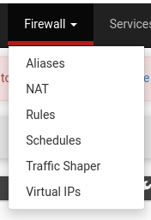
Interface pfSense — menu Firewall > NAT
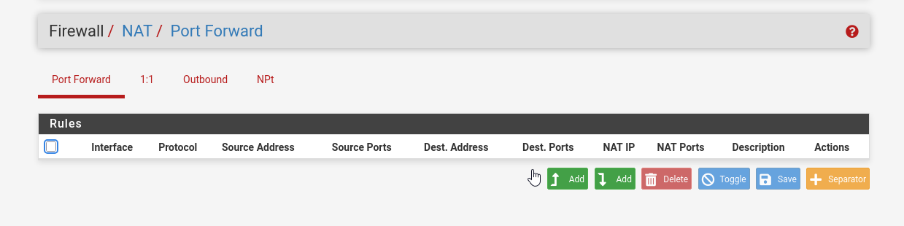
Firewall NAT Port Forward — table vide avant création de la règle
On crée la règle — Interface LAN, protocole TCP, destination port HTTP (80), redirect vers 192.168.2.211:3128 — description Proxy Transparent :
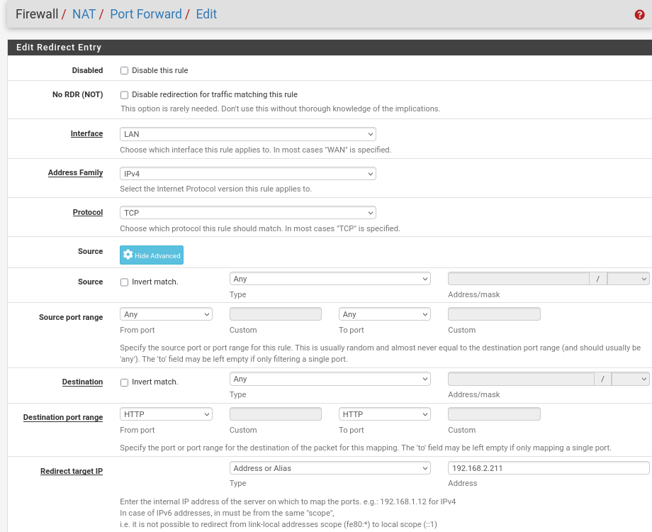
Création de la règle Port Forward — redirect HTTP vers Squid (3128) — description Proxy Transparent
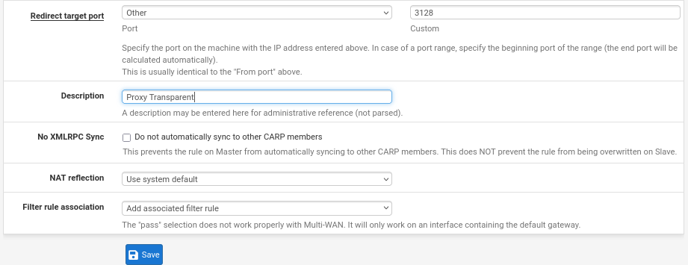
Paramètre Redirect target port — 3128 — description Proxy Transparent — Save
On active le mode intercept dans la config Squid :
Modification squid.conf — nano /etc/squid/squid.conf
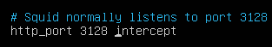
Ajout de la directive intercept — http_port 3128 intercept — mode proxy transparent
Test depuis le client Debian — la page HTTP est bloquée (Access Denied par Squid). La règle pfSense est active :
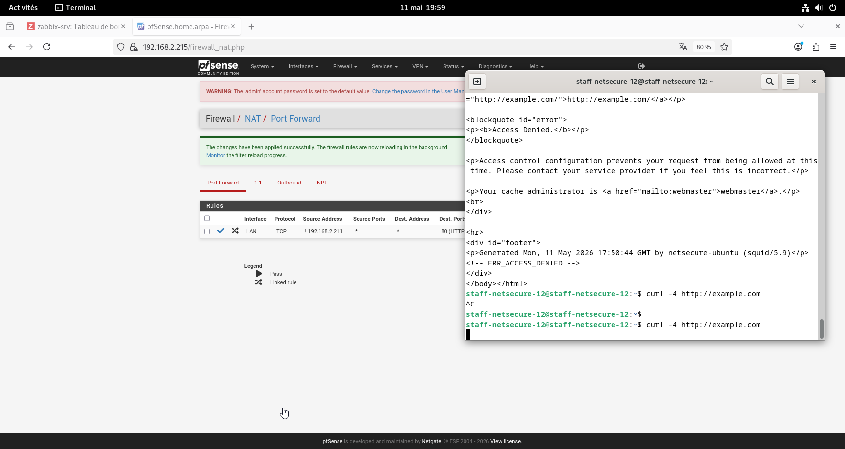
Résultat final — pfSense Port Forward actif + terminal Debian montrant Access Denied par Squid
Logs Squid côté serveur — TCP_MISS/403 confirme le filtrage transparent en action :
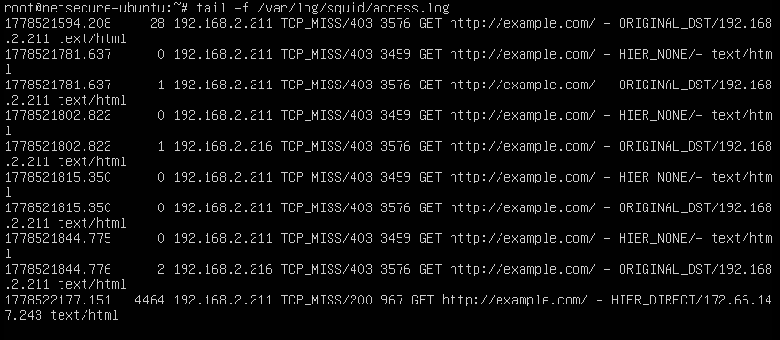
Logs Squid — tail -f /var/log/squid/access.log — TCP_MISS/403 confirme le filtrage

9. Annexe — Résolution du problème agent Zabbix Ubuntu
Ces captures concernent le débogage de l'agent Zabbix sur le serveur Ubuntu, effectué dans le cadre du projet NetSecure global. L'agent était actif mais l'interface Zabbix ne le détectait pas.
Interface Zabbix — erreur Cannot read from socket sur netsecure-ubuntu :
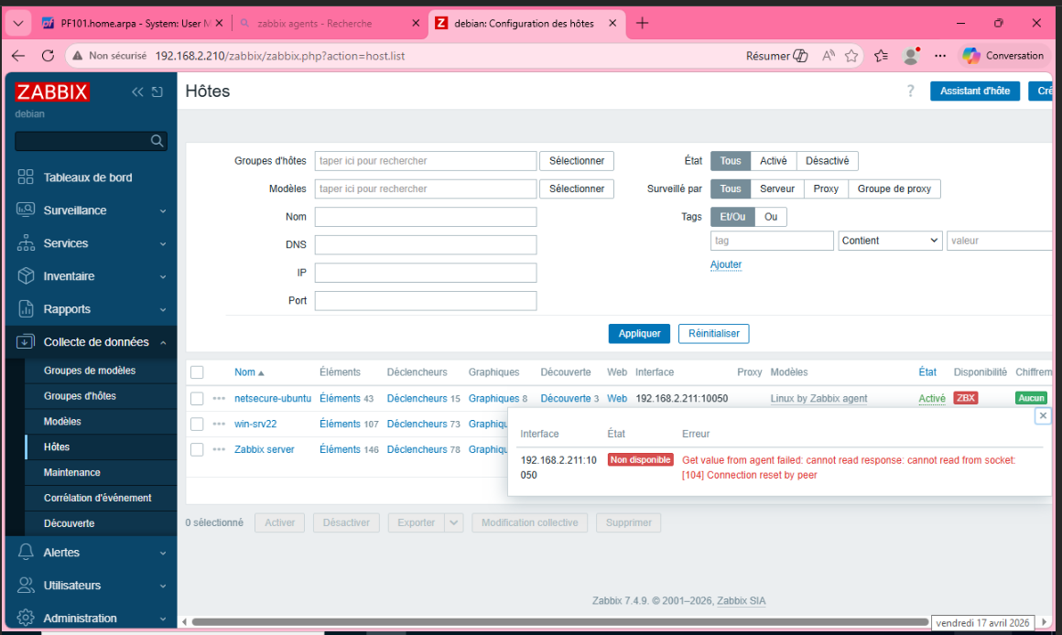
Interface Zabbix — liste des hôtes — erreur agent Ubuntu : cannot read from socket
Vérification du hostname — netsecure-ubuntu :
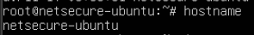
Vérification hostname — netsecure-ubuntu
Ouverture du port 10050 via ufw :
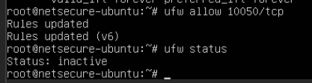
ufw allow 10050/tcp — règle ajoutée — ufw status : inactive
Vérification de la configuration agent — Server, ServerActive et Hostname correctement configurés :
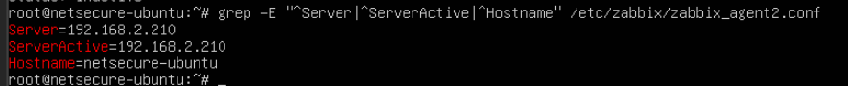
Vérification config agent — Server=192.168.2.210, ServerActive=192.168.2.210, Hostname=netsecure-ubuntu
ss -tlnp — l'agent écoute bien sur *:10050 — pas de problème d'écoute :
ss -tlnp | grep 10050 — agent écoute bien sur *:10050
Ping du serveur Zabbix depuis Ubuntu — communication ok :
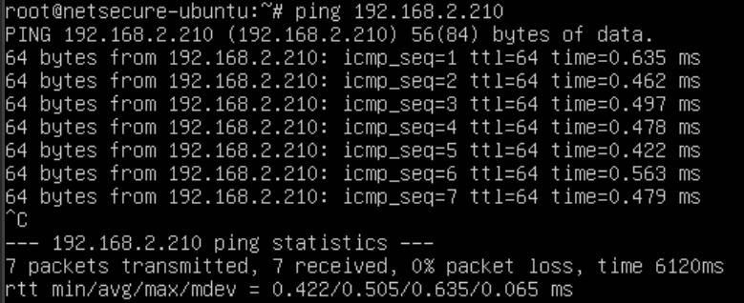
ping 192.168.2.210 depuis Ubuntu — communication ok avec le serveur Zabbix
Consultation des logs de l'agent :
tail -50 /var/log/zabbix/zabbix_agent2.log — consultation des logs
Logs — Plugin communication protocol version is 6.4.0 — incompatibilité de versions détectée :
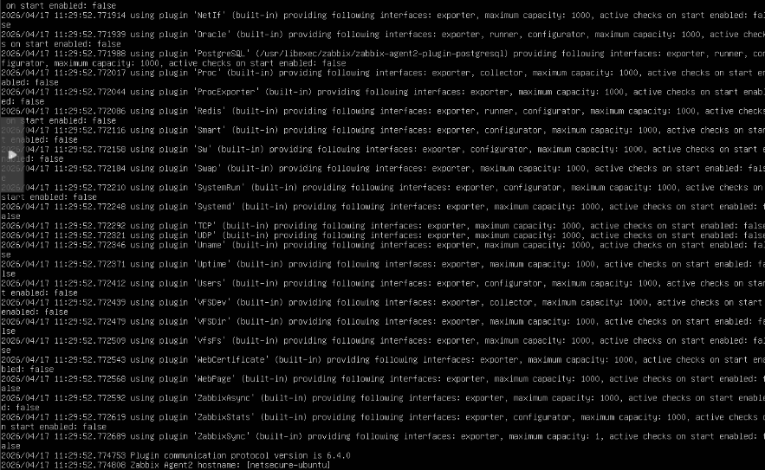
Logs agent — Plugin communication protocol version is 6.4.0 — incompatibilité détectée
Version du serveur Zabbix : 7.4.9 — Version de l'agent Ubuntu : 7.4.8 avec protocol 6.4.0 — incompatibilité confirmée. On réinstalle la bonne version de l'agent.
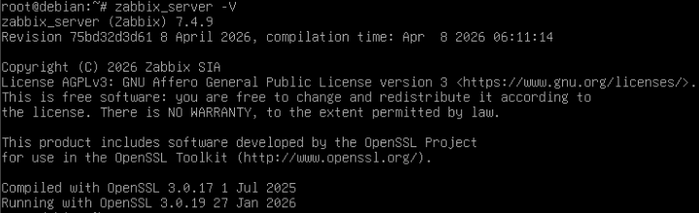
Version serveur Zabbix — 7.4.9
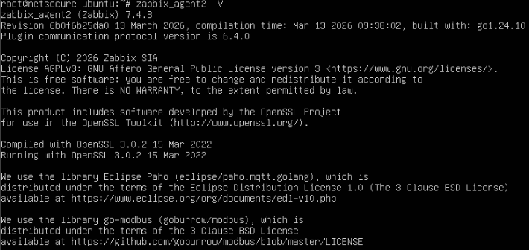
Version agent Ubuntu — 7.4.8 — Plugin communication protocol version is 6.4.0 — incompatibilité confirmée
Dashboard Zabbix après résolution — 3 hôtes actifs :
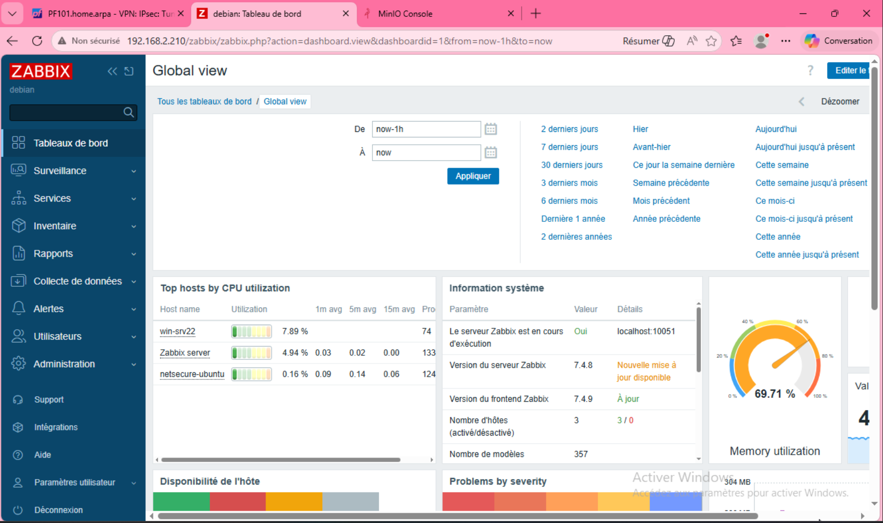
Dashboard Zabbix après résolution — 3 hôtes actifs — win-srv22, Zabbix server, netsecure-ubuntu

10. Résultat final — preuve de connexion VPN
ipconfig sur le client Windows — on voit deux interfaces : Ethernet0 avec l'IP normale 192.168.2.218, et OpenVPN Data Channel Offload avec l'IP VPN 10.8.0.6. La connexion VPN est établie et fonctionnelle :
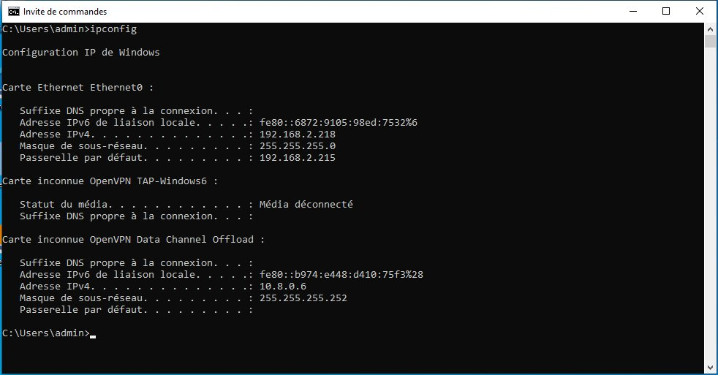
ipconfig client Windows — IP normale 192.168.2.218 et IP VPN 10.8.0.6 sur OpenVPN Data Channel Offload

